Утверждаю:
Заведующий МКДОУ
«Хивский детский сад «Ромашка»
_________Абукарова Б.Г

План мероприятий
по подготовке и проведению «Дня Эколят»
25.04.2023 г. в МКДОУ « Хивский детский сад «Ромашка»

№ | мероприятие | Дата, время | группа | Ответственный
 | Ознакомление воспитателей с Положением «О проведении всероссийского «Дня Эколят» в дошкольных образовательных организациях, школах и учреждениях дополнительного образования субъектов Российской Федерации 25 апреля 2023 г» | 20.04.23 |  | Зам.зав.по ВМР
 | Обновление стенда «Экология и мы» | 20.04.23 | Старшая -1 | Воспитатель Султанова Э.А.
 | Оформление наглядной агитации для родителей | 20.04.23 | Все группы | Все педагоги
 | Подбор презентаций, литературы, видеофильмов экологической направленности | 20.04.23 | Все группы | Все педагоги,
 | Подготовка соответствующей ППРС в группах.  Обновление содержания центров природы, познавательно-исследовательской деятельности | 21.04.23 | Все группы | Все педагоги
 | Консультации для родителей «Экологическое воспитание детей в семье» | 21.04.23 | Все группы | Все педагоги
 | Консультации для воспитателей «Формирование у детей дошкольного возраста экологической культуры» | 21.04 |  | Зам.зав.по ВМР
 | Экологическая выставка рисунков «Эколята-защитники природы» | 25.04.23  9.00 |  | Муз.рук .Байрамова.И.Р
 | Экологическая выставка поделок «Природа-это сказка» | 25.04.23.  9.15 |  | Воспитатели групп
 | Дидактические игры «Защитим природу от мусора» | 25.04.23  9.00 | Младшая группа | Воспитатель Мерданова.Э.Т.

 | Беседа «Знакомство с эколятами» и просмотр мультфильма «Эколята-защитники природы» | 25.04.23  9.30 | Старшие-подготовит. группы | Зам.зав.по ВМР
 | Изготовление сгенгазеты «Эколята-защитники природы» | 25.04.23  10.00 | Младшая группа | Воспитатель Мерданова Э.Т.
 | Изготовление экологических знаков «Будь природе другом» | 25.04.23  10.00 |  | Музрук Байрамова И.Р
 | Посадка лука, рассады цветов «Огород на подоконнике» | 25.04.23  10.00 | Старшая-1 | Воспитатель Ремиханова П.Ш.
 | «Экологический десант»-акция по очистке территории МКДОУ от мусора | 25.04.23  11.00 | Все группы | воспитатели
 | Создание видеопрезентации по итогам «Дня Эколят» | 28.04.23 |  | Педагог-психолог Гаджиева Т.К.
 | Размещение информации о проведённых мероприятиях на сайте МКДОУ «Хивский детский сад «Ромашка» | 28.04.23 |  | Зам.зав.по ВМР

ОТЧЕТ
О выполнении плана мероприятий посвященных
«Дню Эколят»
в МКДОУ «Хивский детский сад «Ромашка»

Экологическая выставка рисунков
«Эколята-защитники природы»

Цель: формирование экологической культуры детей, правил экологически-грамотного взаимодействия с окружающей средой.
Задачи: - Развивать у детей познавательный интерес к окружающему миру; - Продолжать формировать у детей экологическое сознание и культуру природопользования; - Воспитывать нравственные качества личности дошкольника, их ценностную ориентацию в окружающем мире природы; - Развивать умение оценивать свои поступки и отношение к природе других людей.

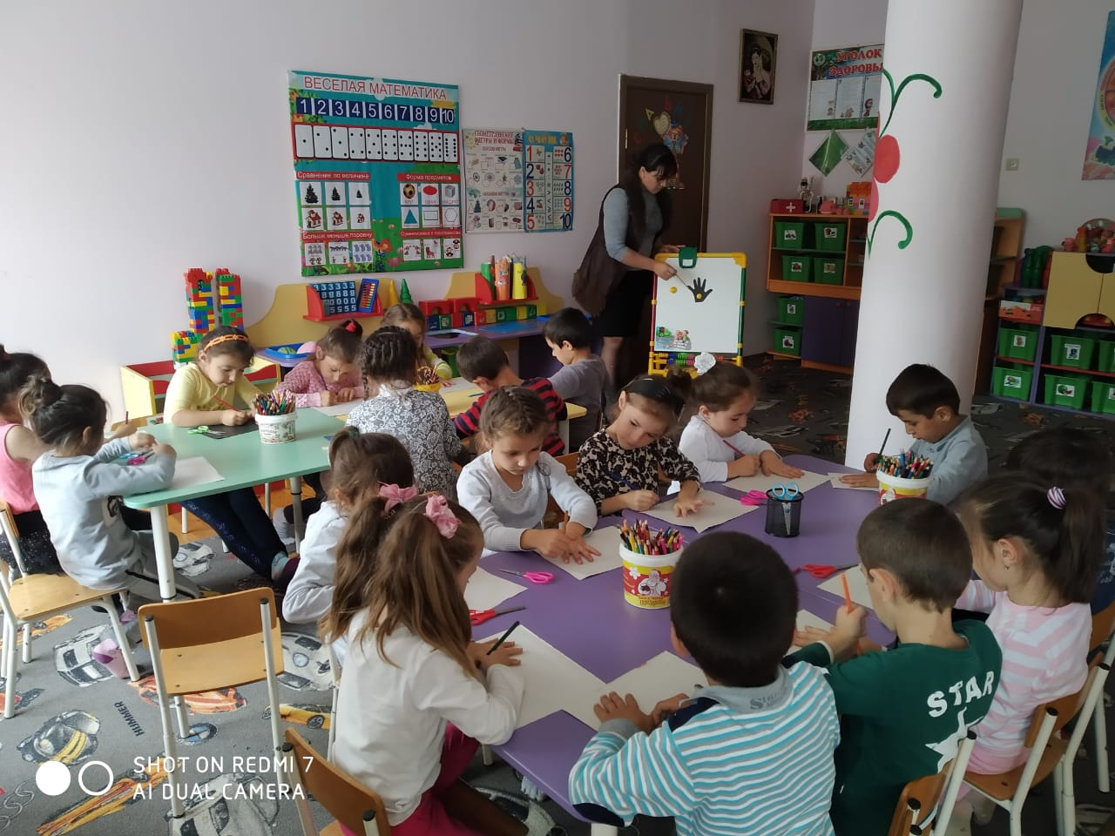
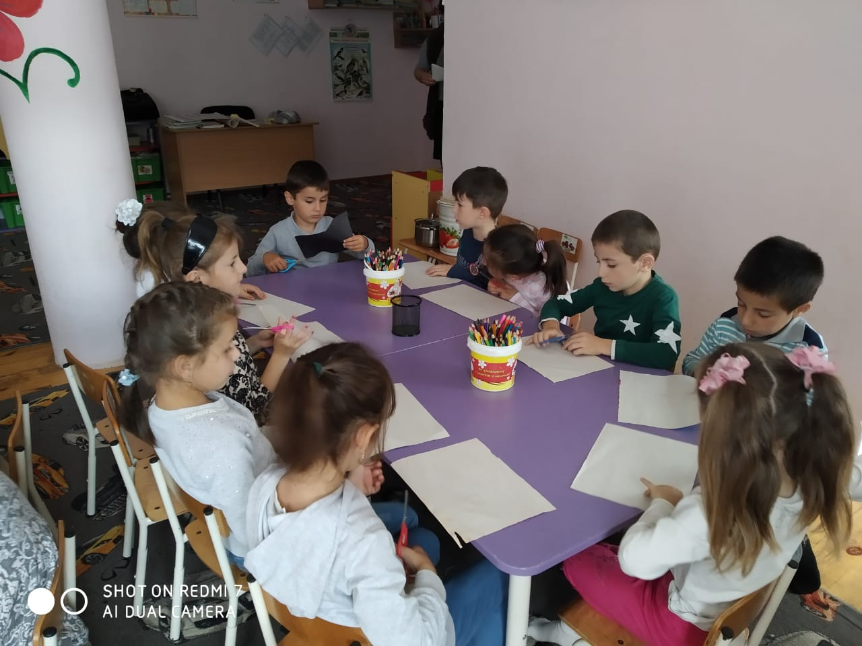

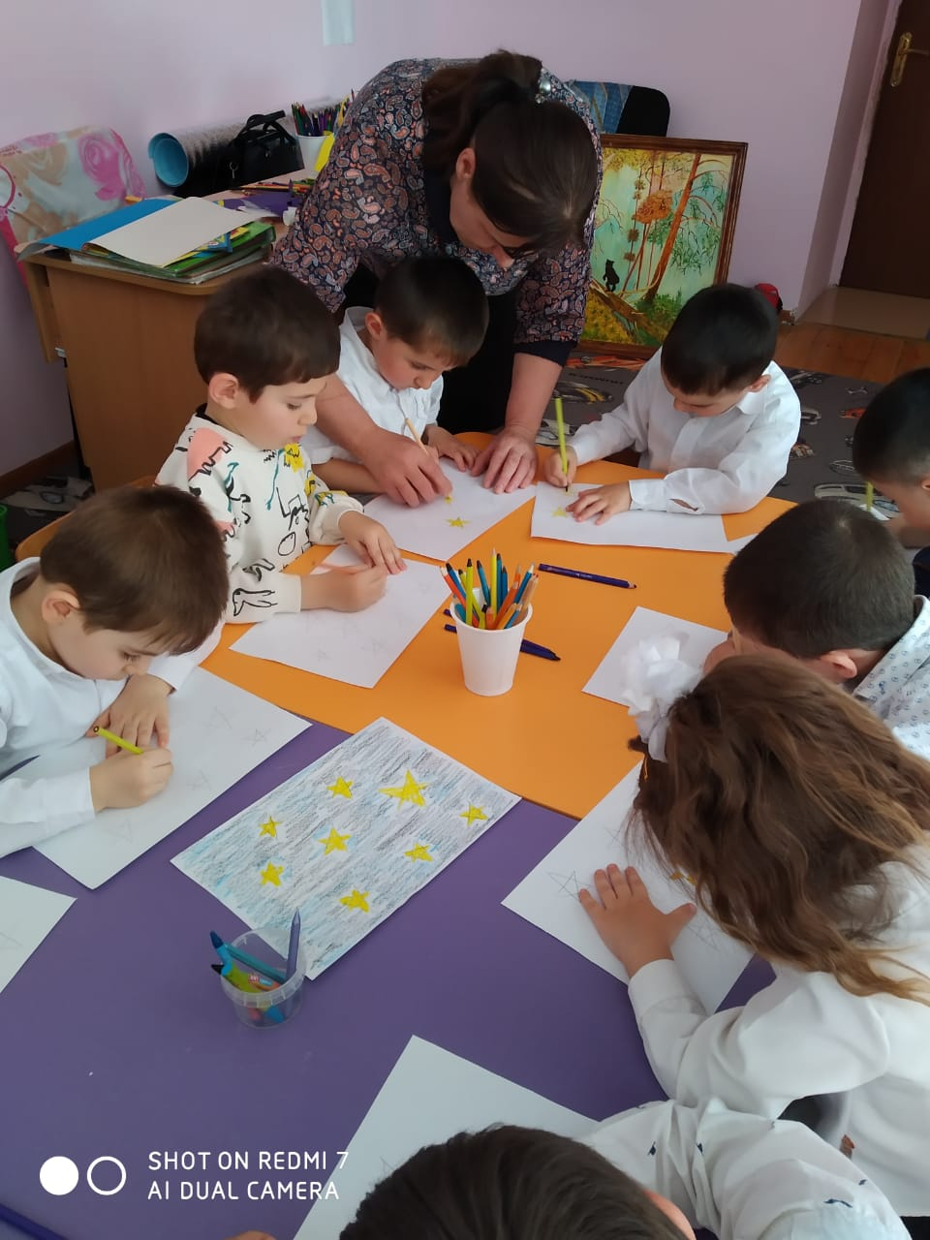

Экологическая выставка поделок «Природа-это сказка»

Цель :
Формирование у ребёнка богатого внутреннего мира и системы ценностных отношений к природе, её животному и растительному миру, развитие внутренней потребности любви к природе и, как следствие, бережного отношения к ней, воспитание у ребёнка культуры природолюбия.
Задачи :
• дать ребёнку знания об окружающей его Природе, познакомить с разнообразием животного и растительного мира его малой родины, показать неповторимость, величие, силу и красоту природы;
• способствовать развитию понимания ребёнком неразделимого единства человека и природы, понимание общечеловеческой ценности природы;
• расширить общий кругозор детей, способствовать развитию их творческих способностей;
• способствовать воспитанию потребности принимать активное участие в природоохранной и экологической деятельности.

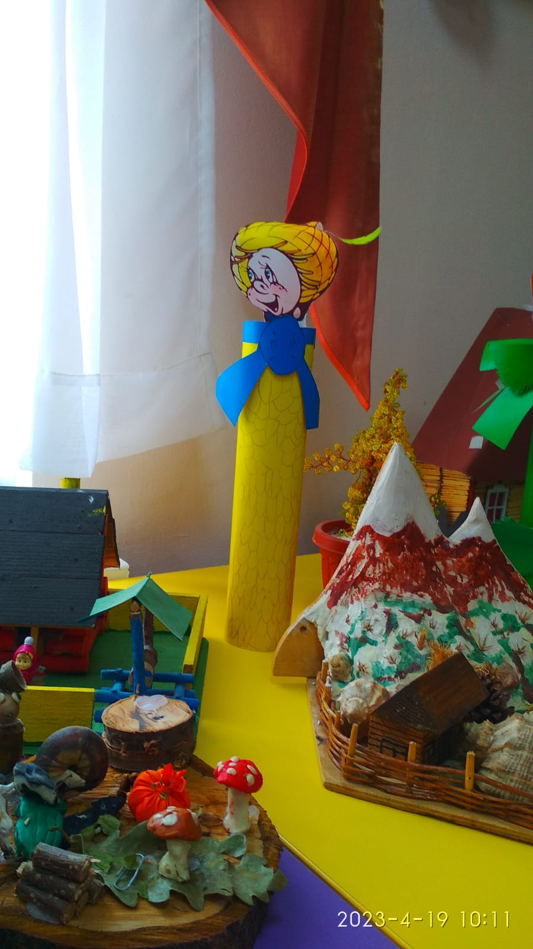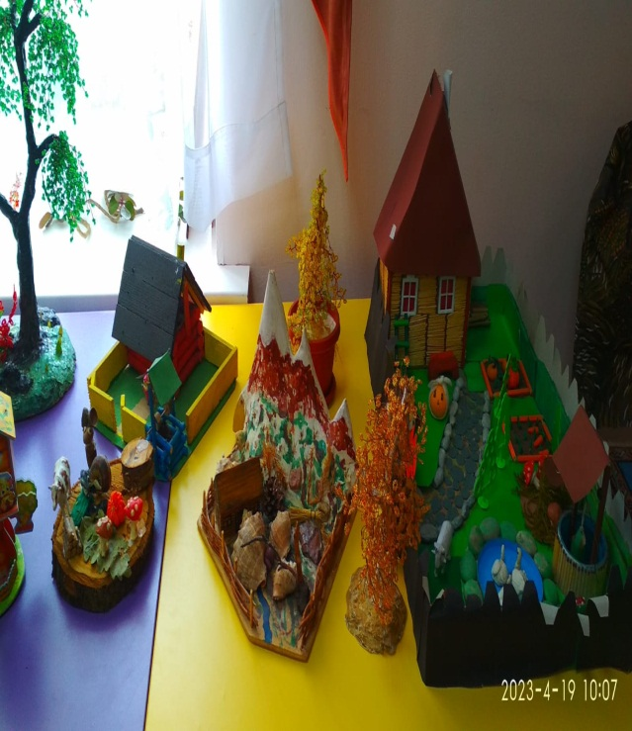

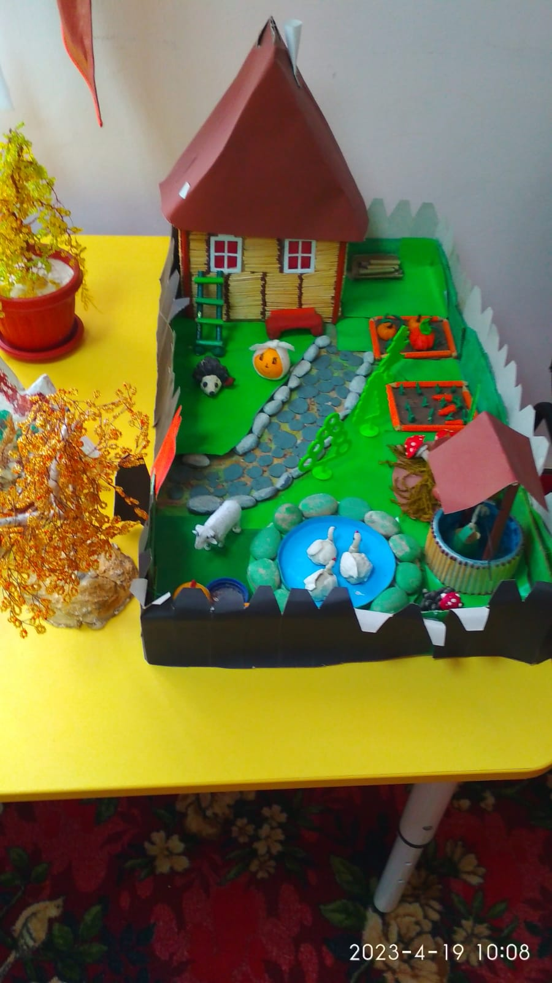

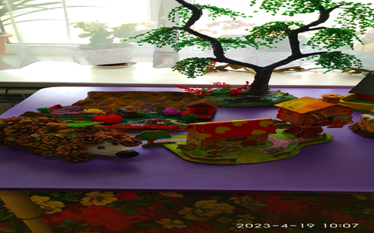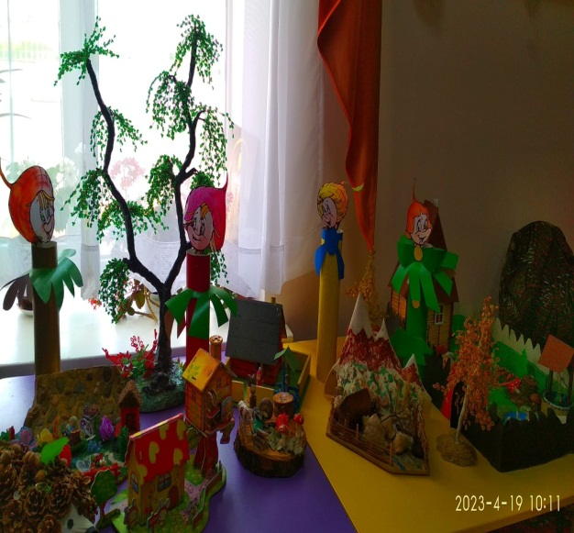

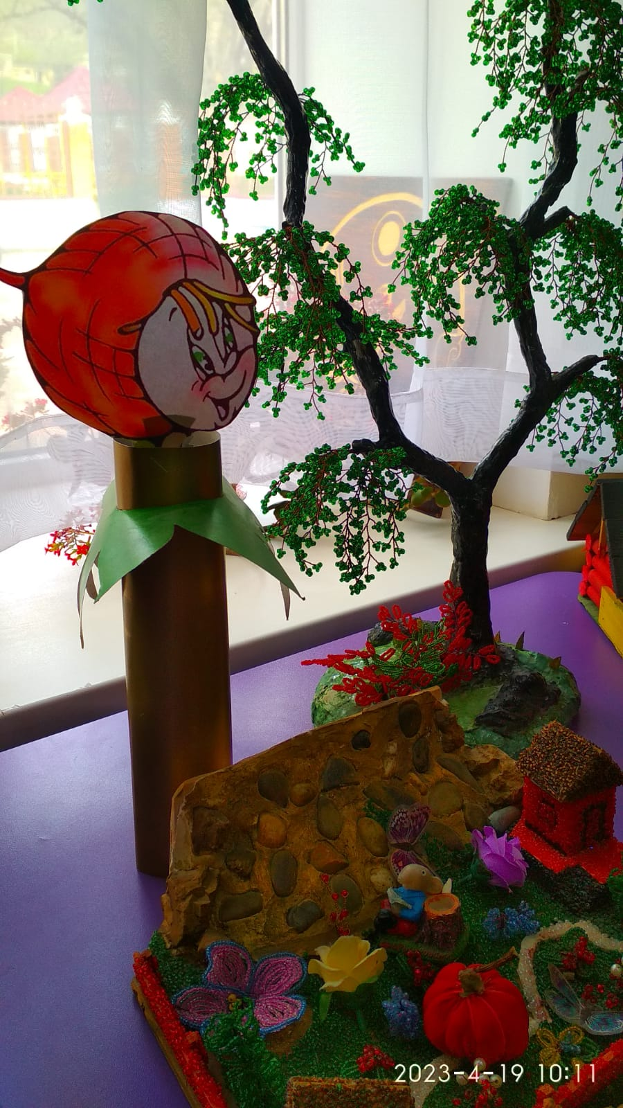

Дидактические игры «Защитим природу от мусора»

Цель: вызвать у детей желание беречь окружающую среду.
Задачи:
-Закрепить умение сортировать мусор.
-Повторить способы утилизации мусора
-Совершенствовать двигательные навыки

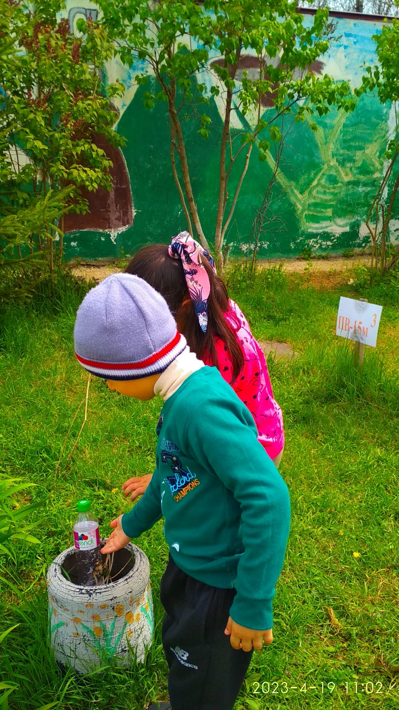

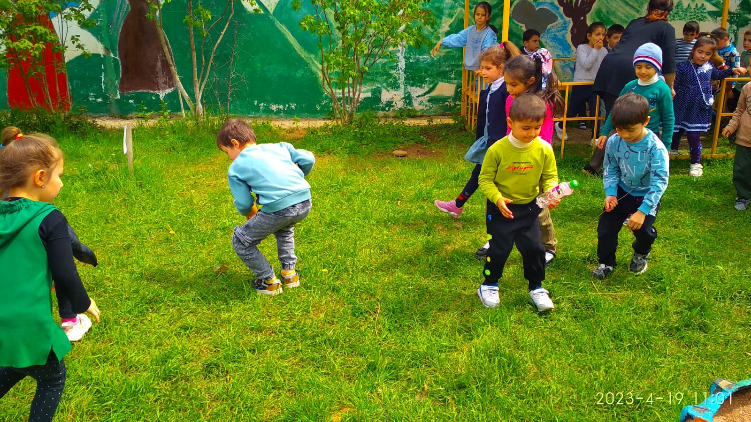

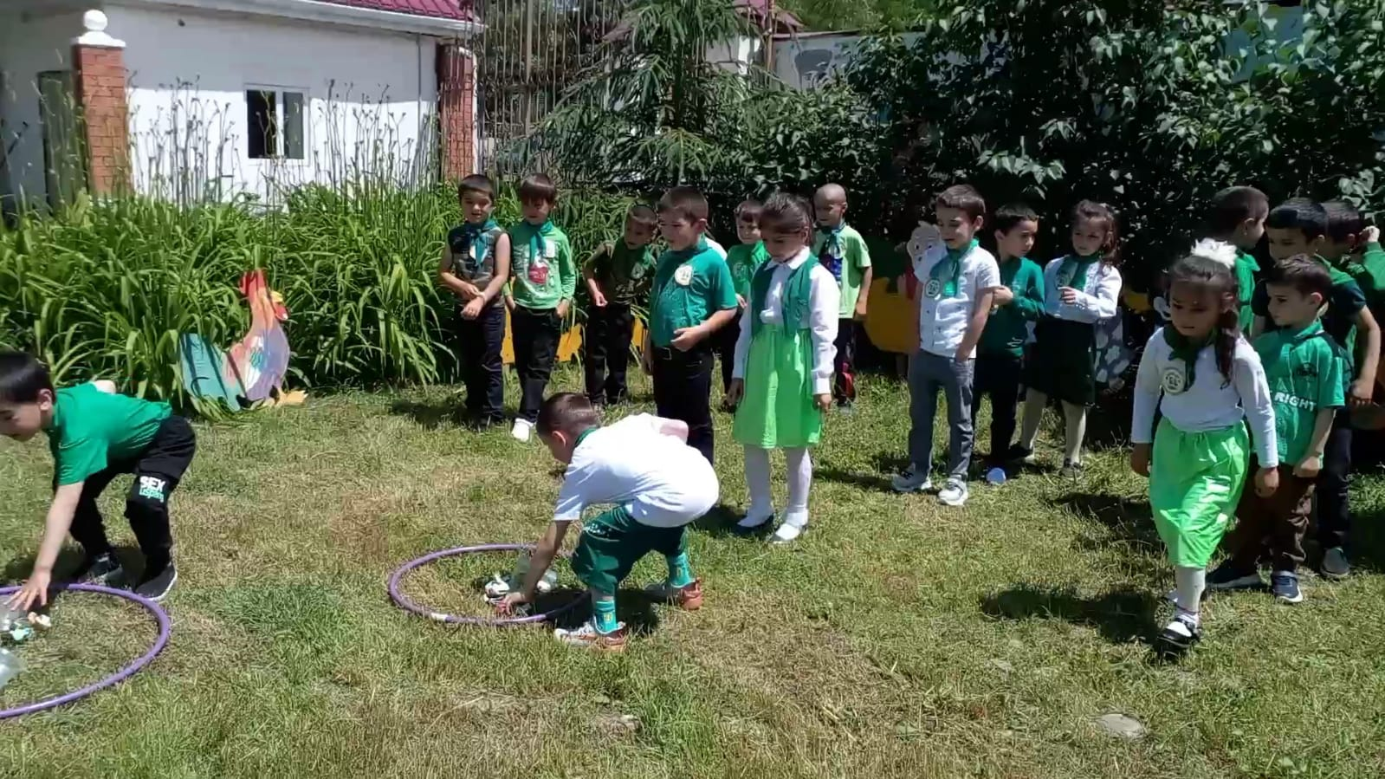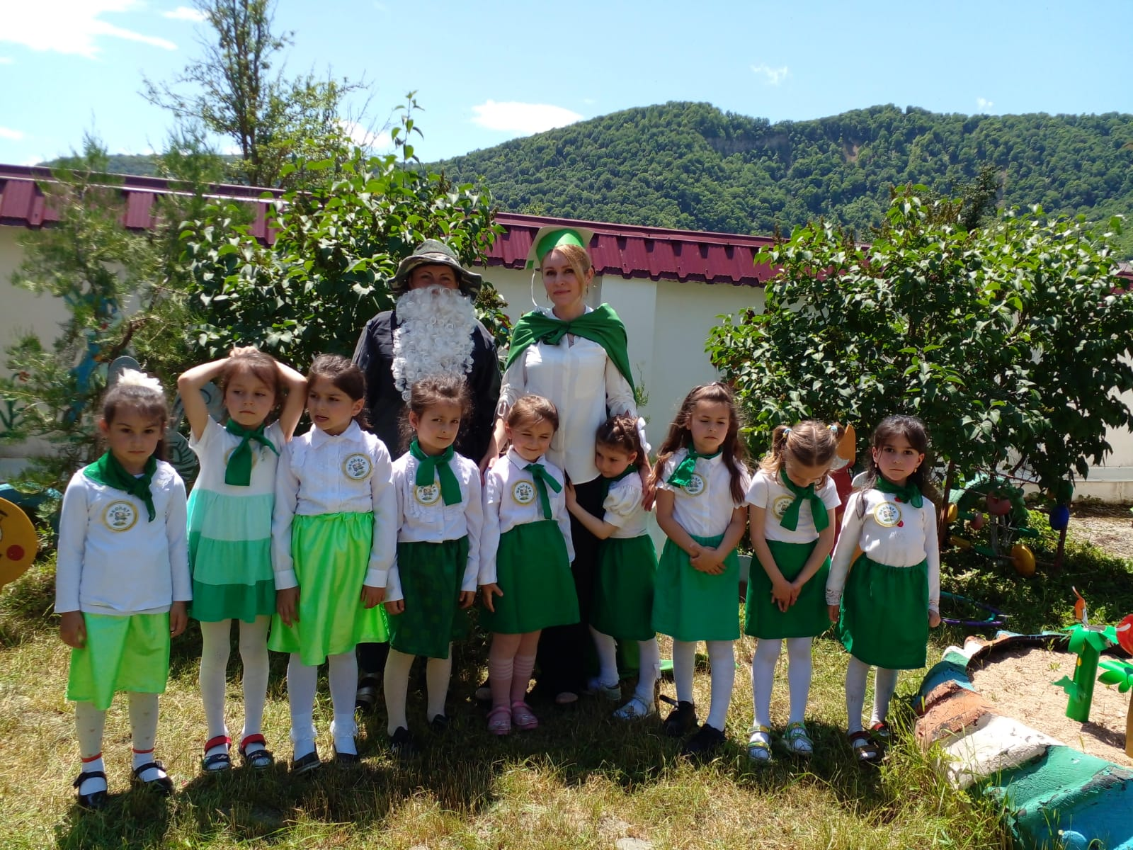

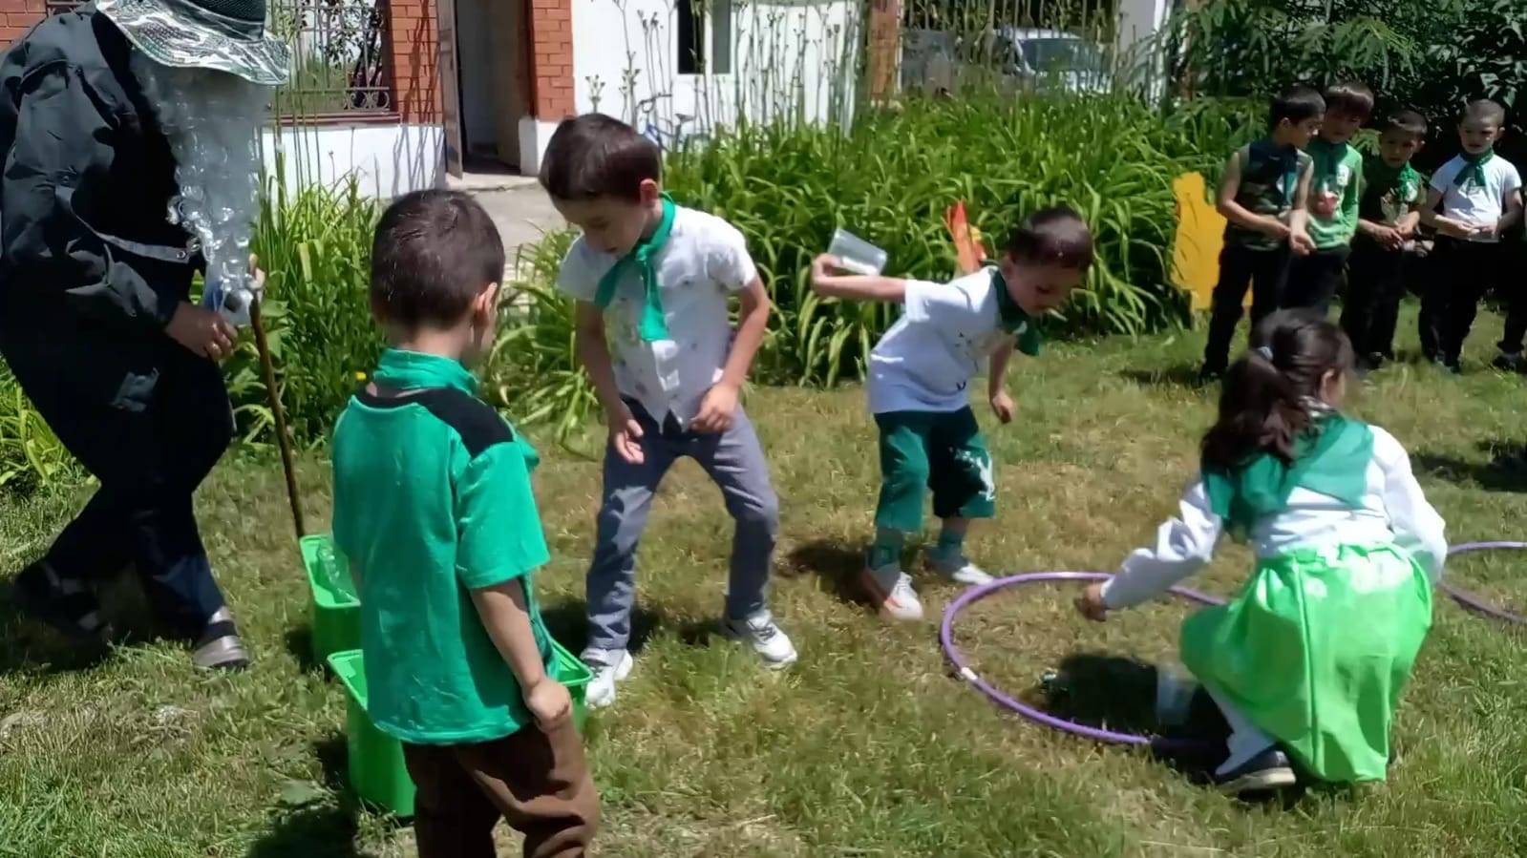

Беседа «Знакомство с эколятами» и просмотр мультфильма «Эколята-защитники природы»

Цель :экологического образования дошкольников – становление у детей научно – познавательного, эмоционально – нравственного, практически – деятельностного отношения к окружающей среде.
Задачи:
1.Формирование системы элементарных научных экологических знаний, доступных пониманию ребенка-дошкольника.
2.Развитие познавательного интереса к миру природы.
3.Формирование первоначальных умений и навыков экологически грамотного и безопасного для природы и для самого ребенка поведения.

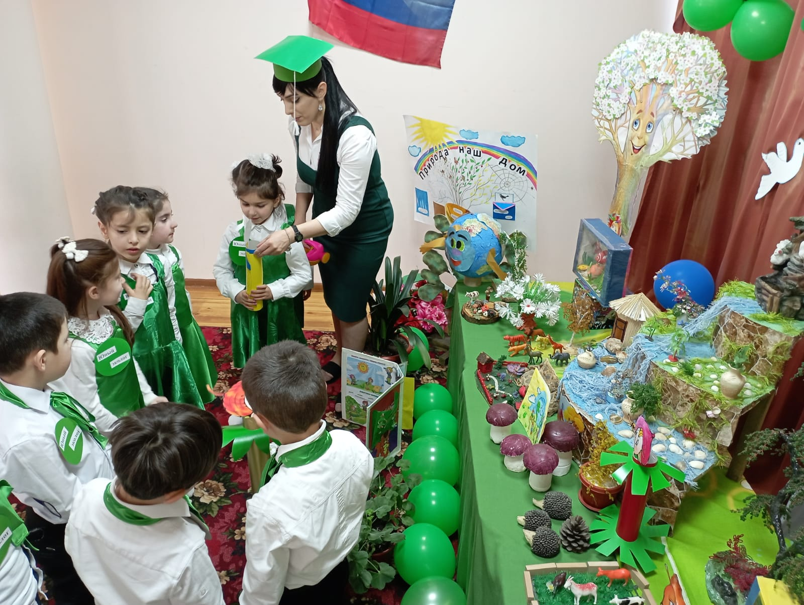

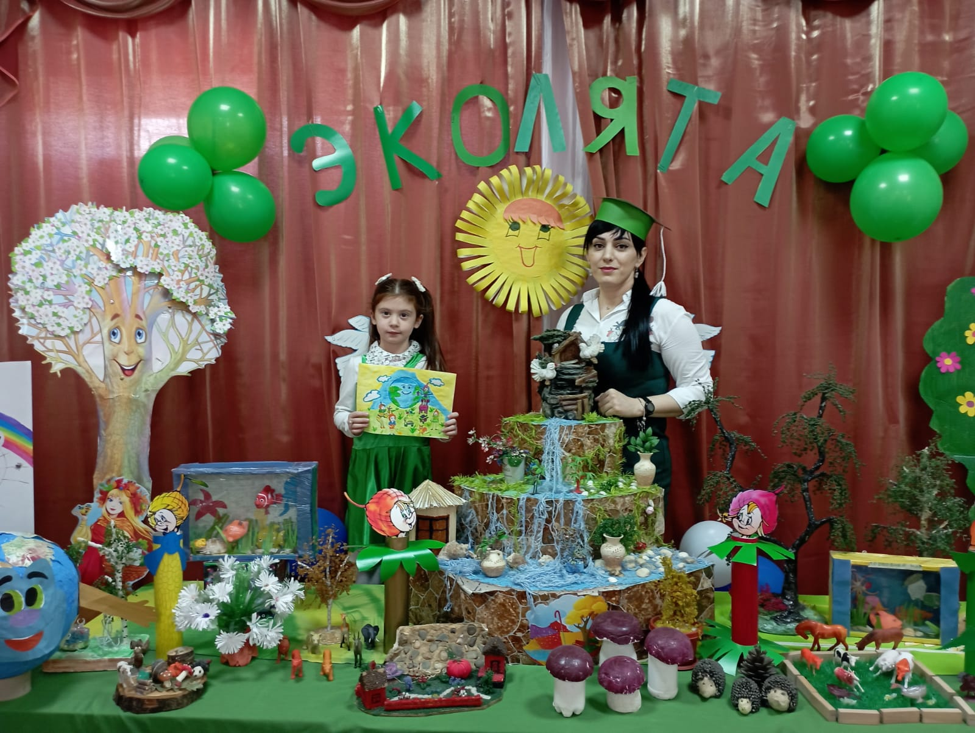
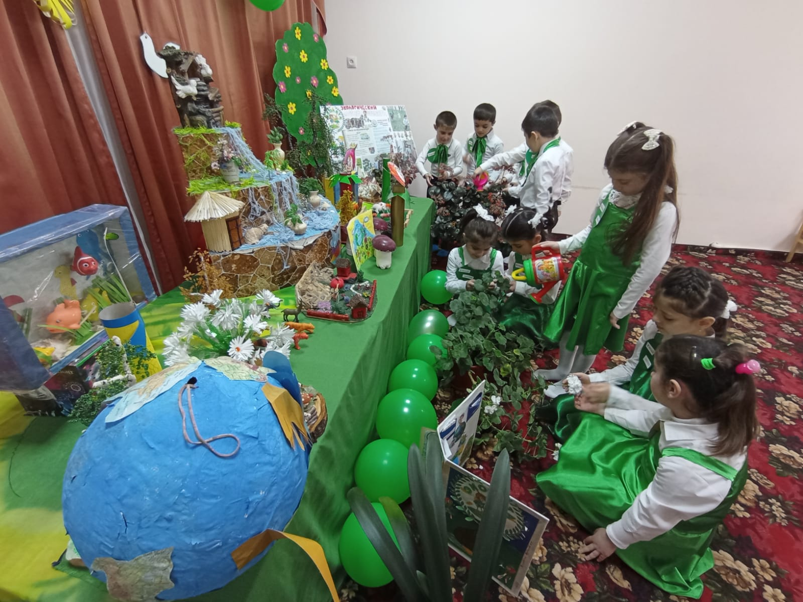

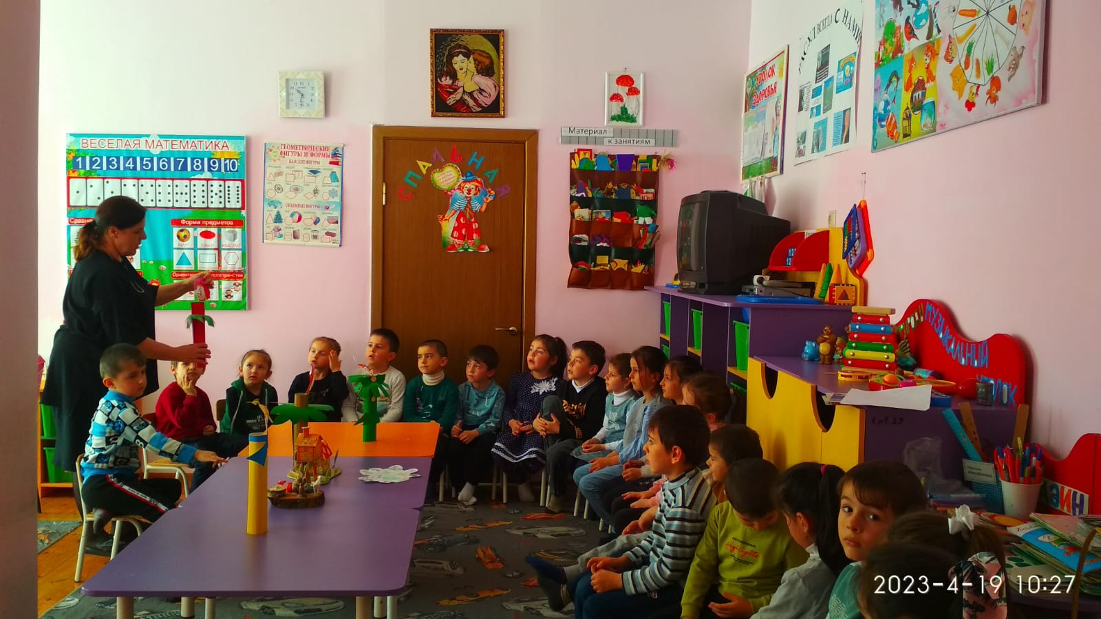

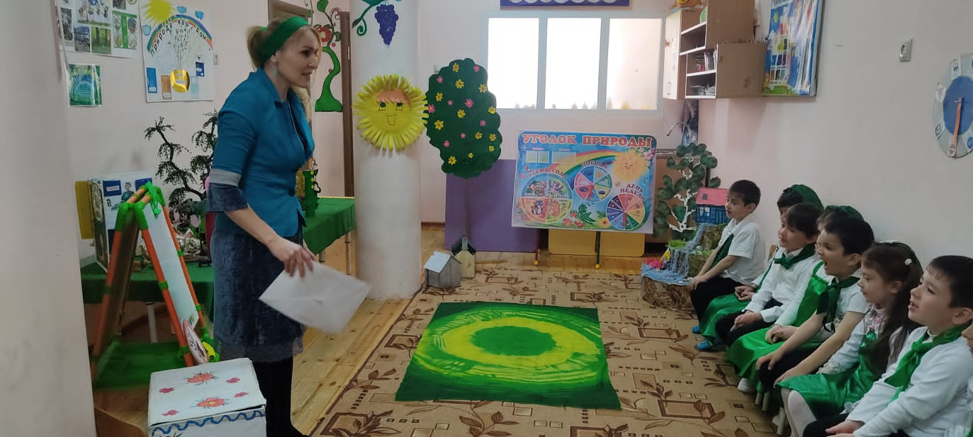

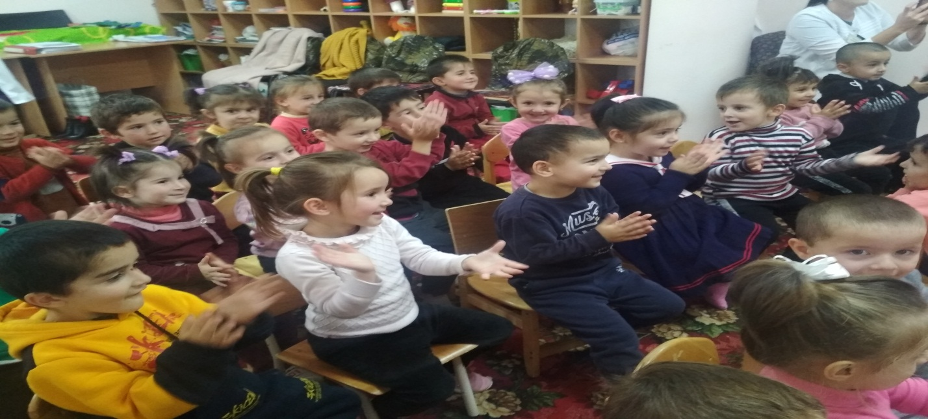

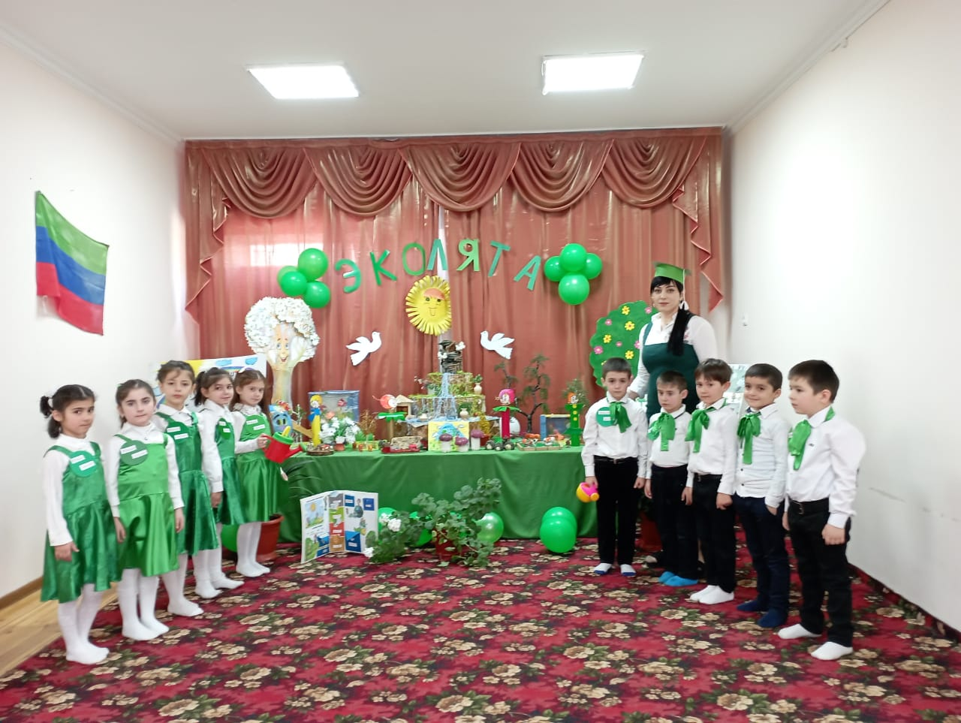

Изготовление сгенгазеты «Эколята-защитники природы»

21 век ознаменуется глобальной проблемой - экологической. Главная цель всего человечества на данный момент заключается в защите, охране и бережном отношении к природным ресурсам. Нужно говорить об этом, потому что каждый из нас хочет жить в мире с красивыми растениями, интересным природным ландшафтом и чистыми морями.
Для того, чтобы охранить наш многообразный и удивительный мир, мы воспитываем в детях основные правила экологического мировоззрения и культуры, а также понимание того, что красота природы бесценна, и она нуждается в охране. Расширение представлений о предметах и природных явлениях позволяет нам точнее и красочнее донести смысл об этой непростой, но необходимой задачи.

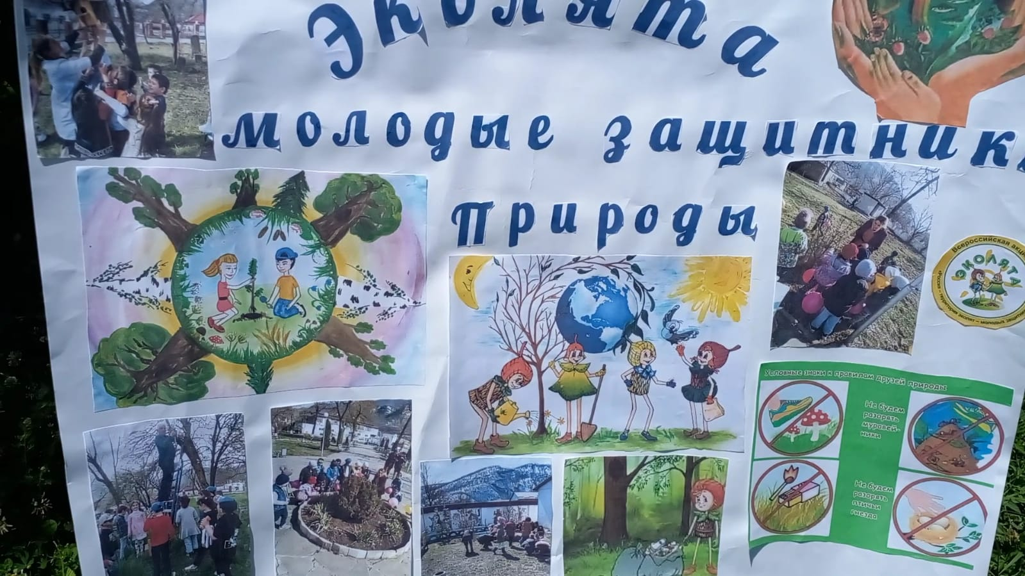

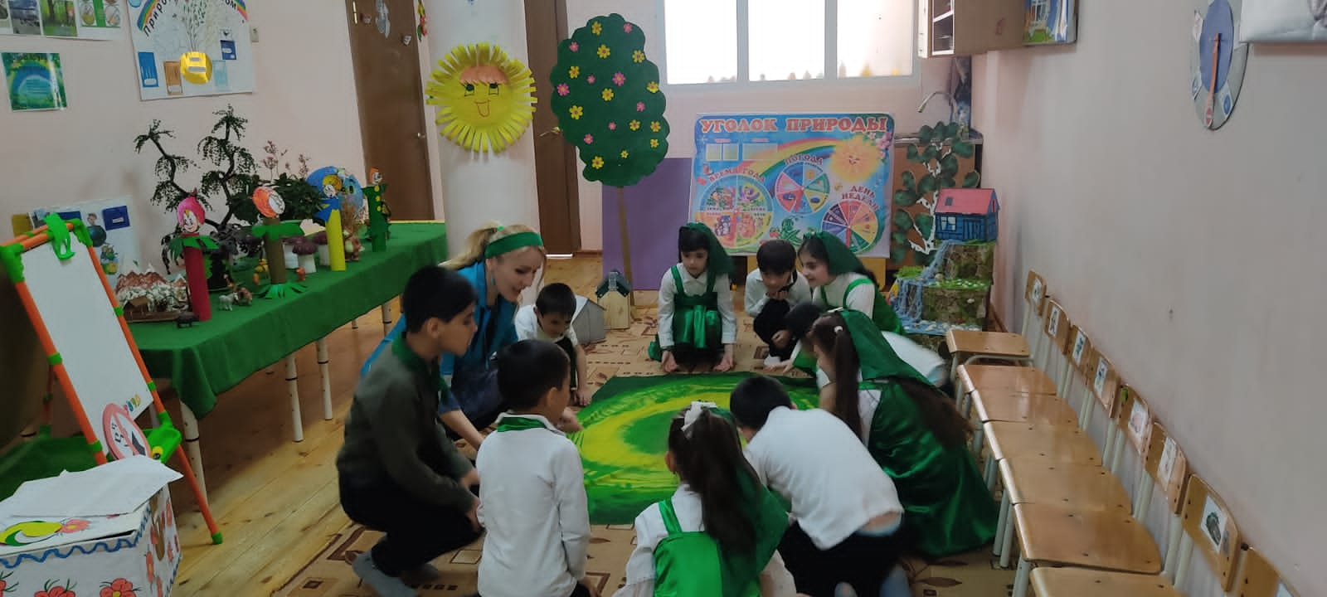

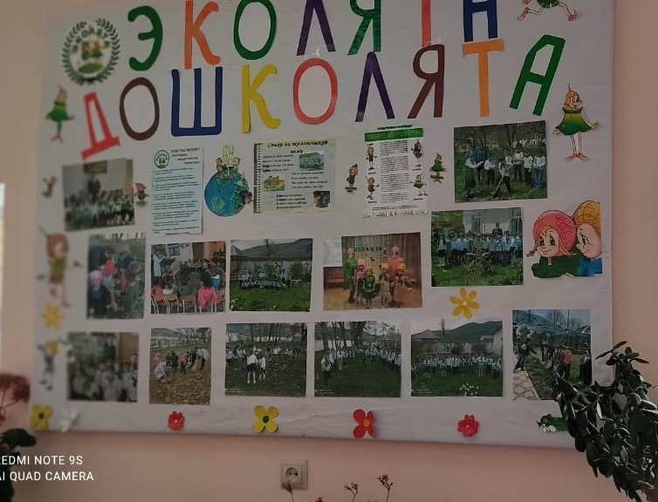

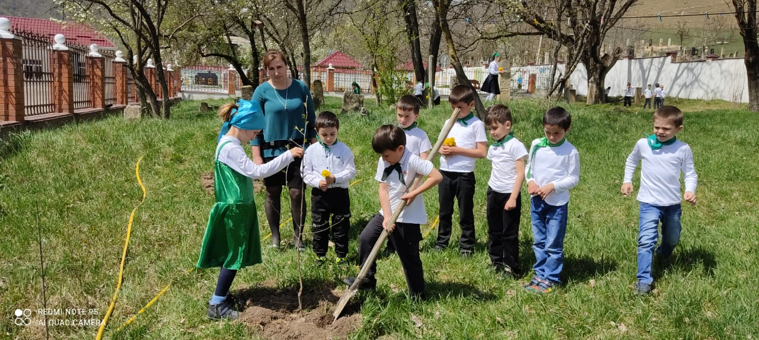

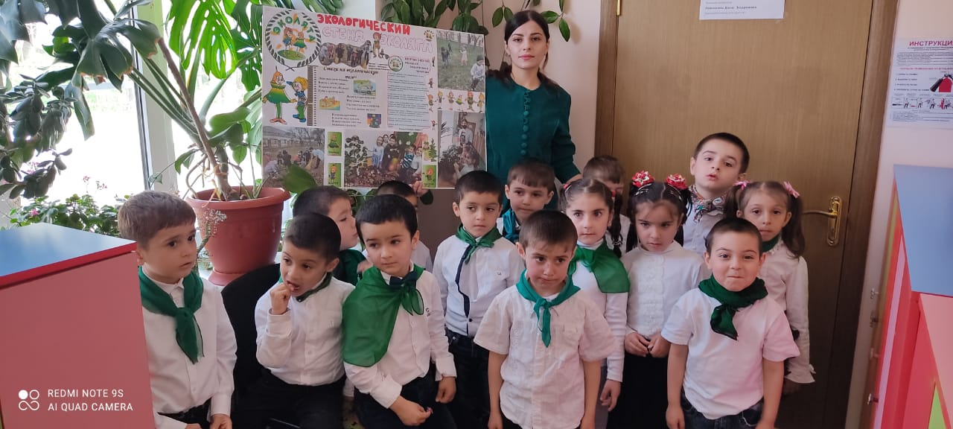

Изготовление экологических знаков «Будь природе другом»

Экология – это наука об охране природы. Эта наука учит детей беречь природу. Детки должны не разбрасывать, а собирать мусор. Не вредить животным и растениям, оберегать их. Экология учит людей не только беречь окружающую среду, но и делать все возможное чтобы не загрязнять ее.
Запрещающие знаки в лесу :
1. Разводить костры рядом с хвойными деревьями, на торфяниках, в местах рубки леса, еще не очищенных от коры и сучьев;
2. Разводить костры непосредственно под деревом, независимо от его породы;
3. Бросать горящие спички и окурки;
4. Оставлять мусор;
5. Кидать стеклянную и пластиковую тару, которая может стать причиной пожара при нагревании на солнце;
6. Разводить костер при помощи легко воспламеняющихся материалов;
В своей подборке"Будь природе другом" я собрала запрещающие экологические знаки в виде аппликации с элементами раскрашивания. В ходе работы с детьми обсуждаем ситуации, требующих природоохранных действий, правил поведения людей в природе.

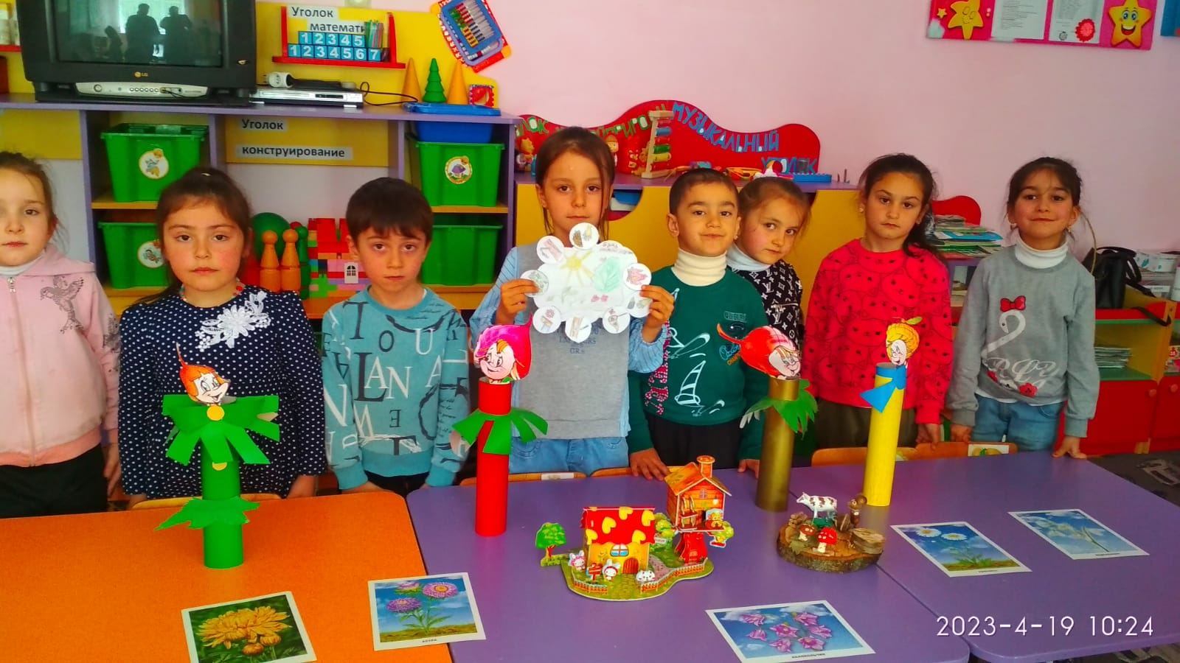

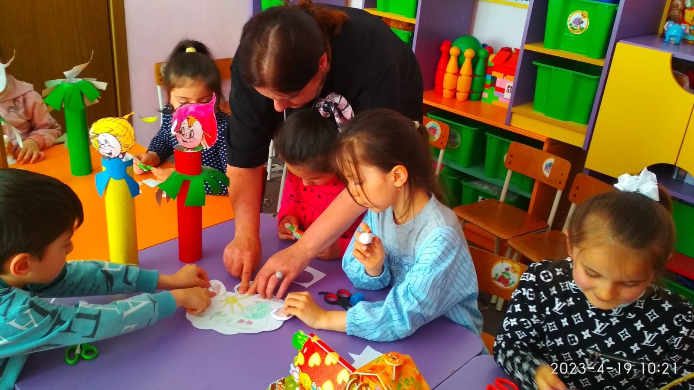

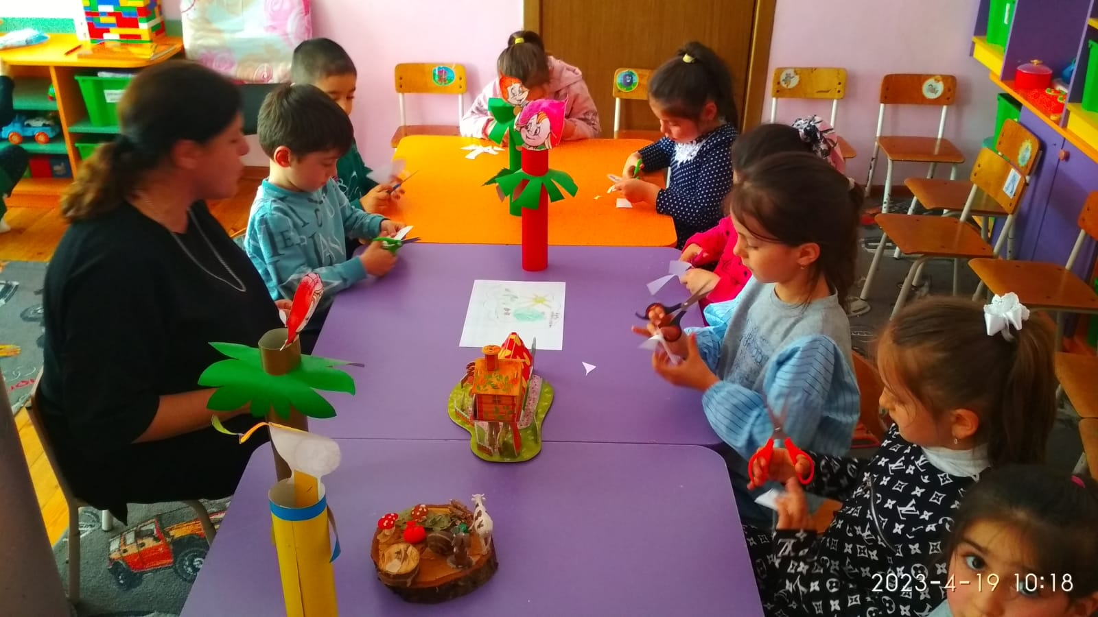

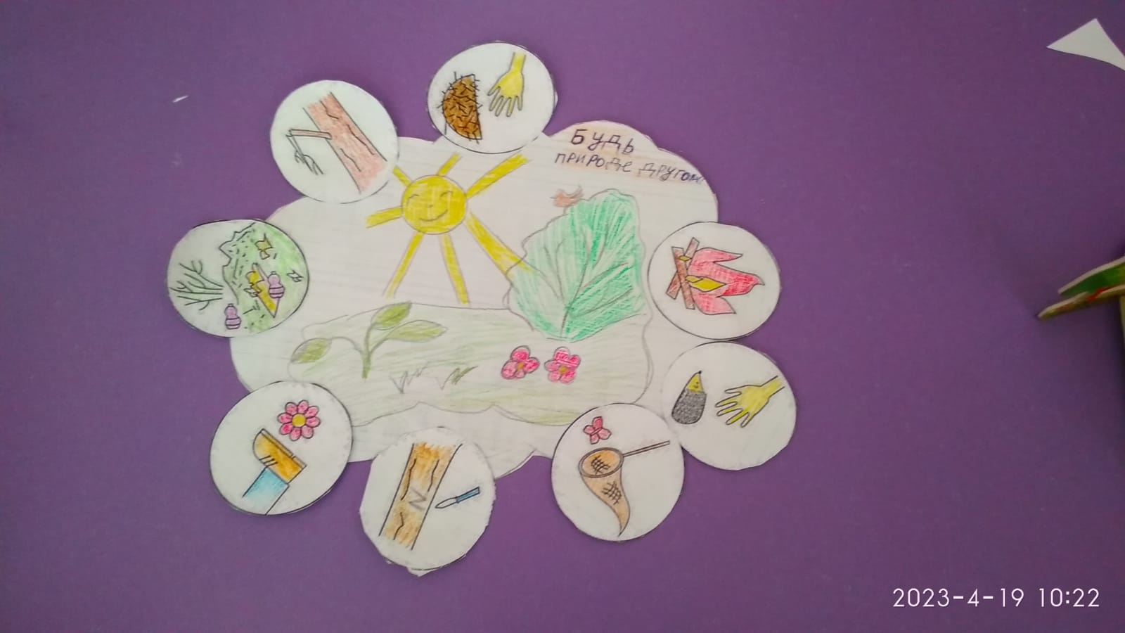

Посадка лука, рассады цветов
«Огород на подоконнике»

Цель:
Воспитывать у детей любовь к природе.
Создать в группе огород на подоконнике.
Задачи:
Дать знания, что растения живые, их поливают, сажают, выращивают из семян.
Расширить знания и представления детей о полезных свойствах овощей (лука, чеснока, свеклы салата, их строении и условиях, необходимых для их роста.
Уточнить представления о труде взрослых, учить детей правильно называть трудовые действия.

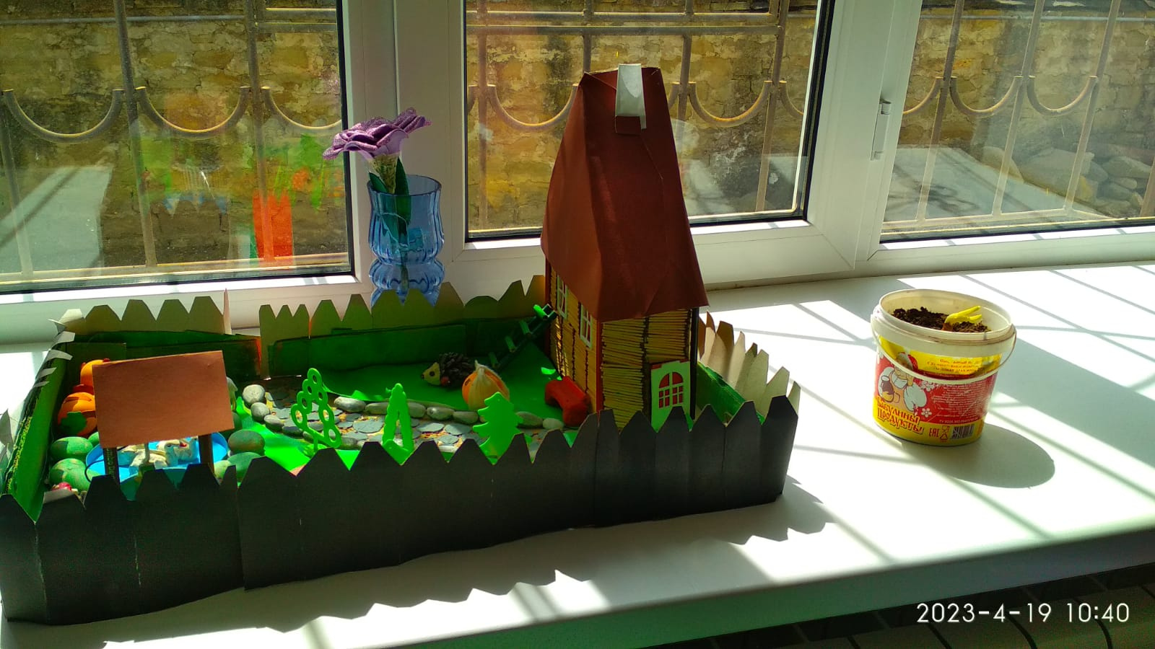

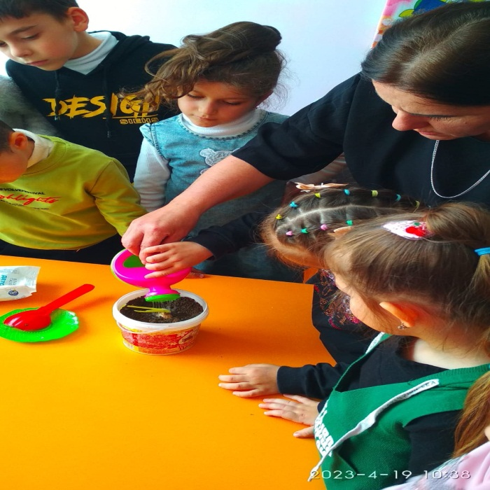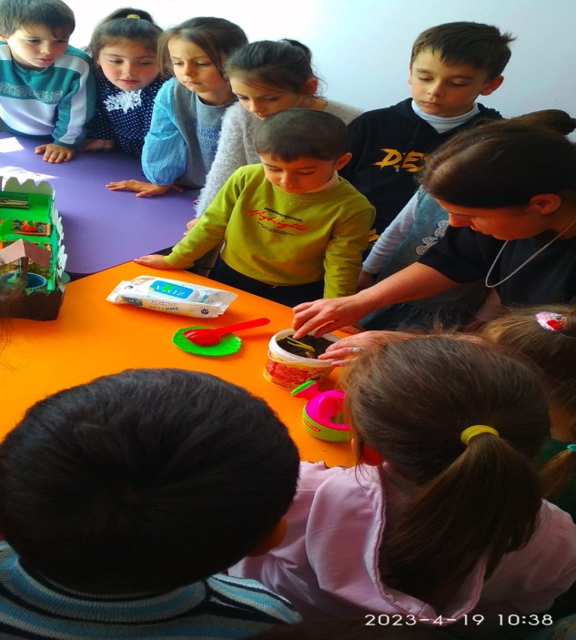

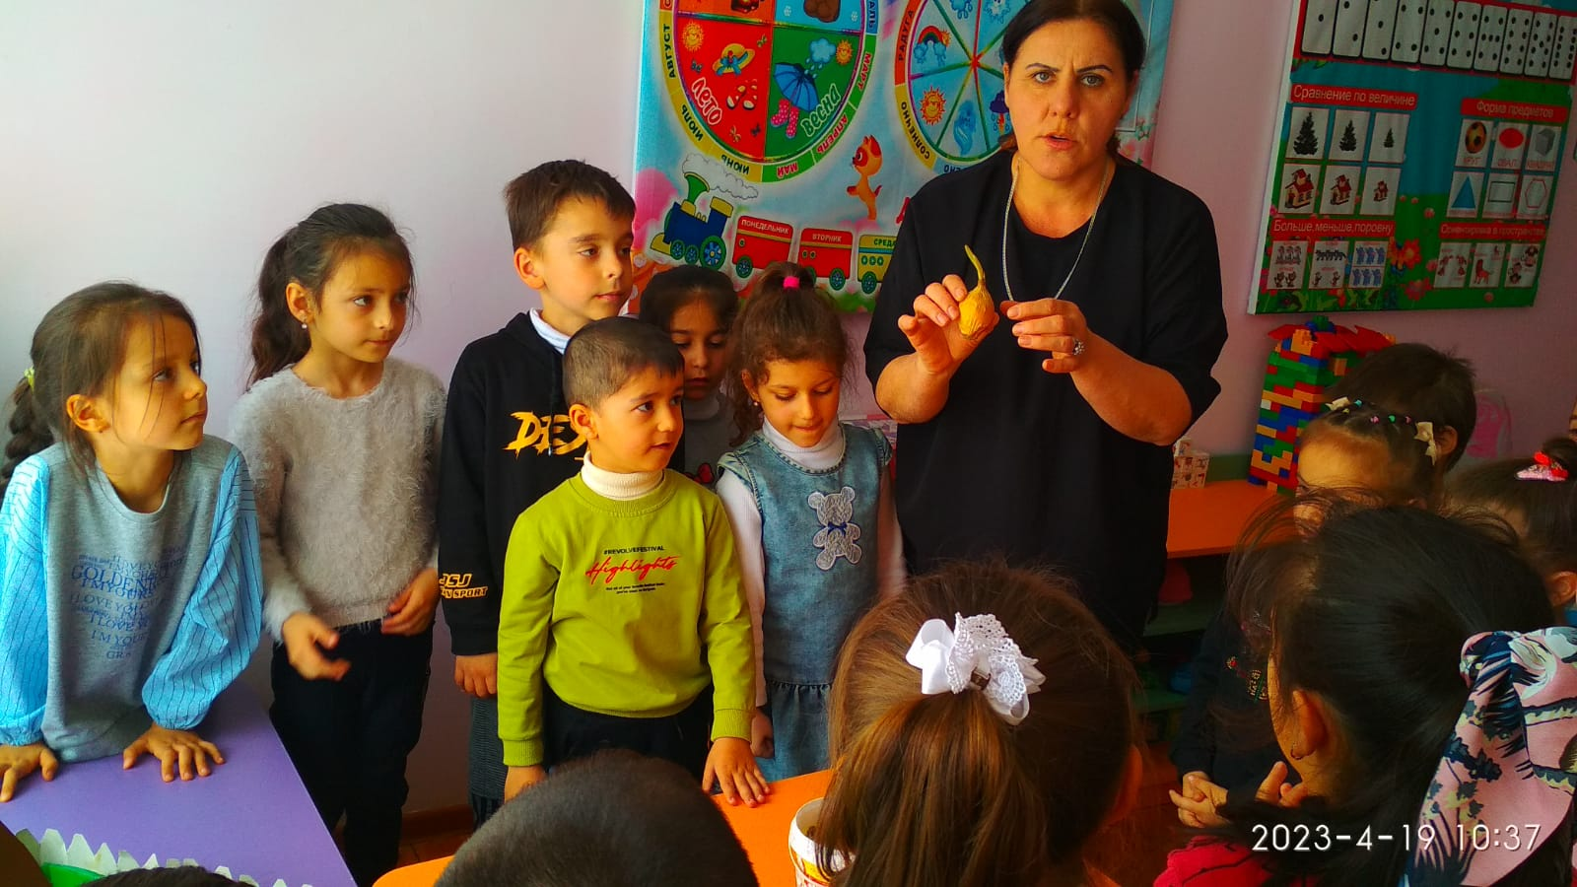

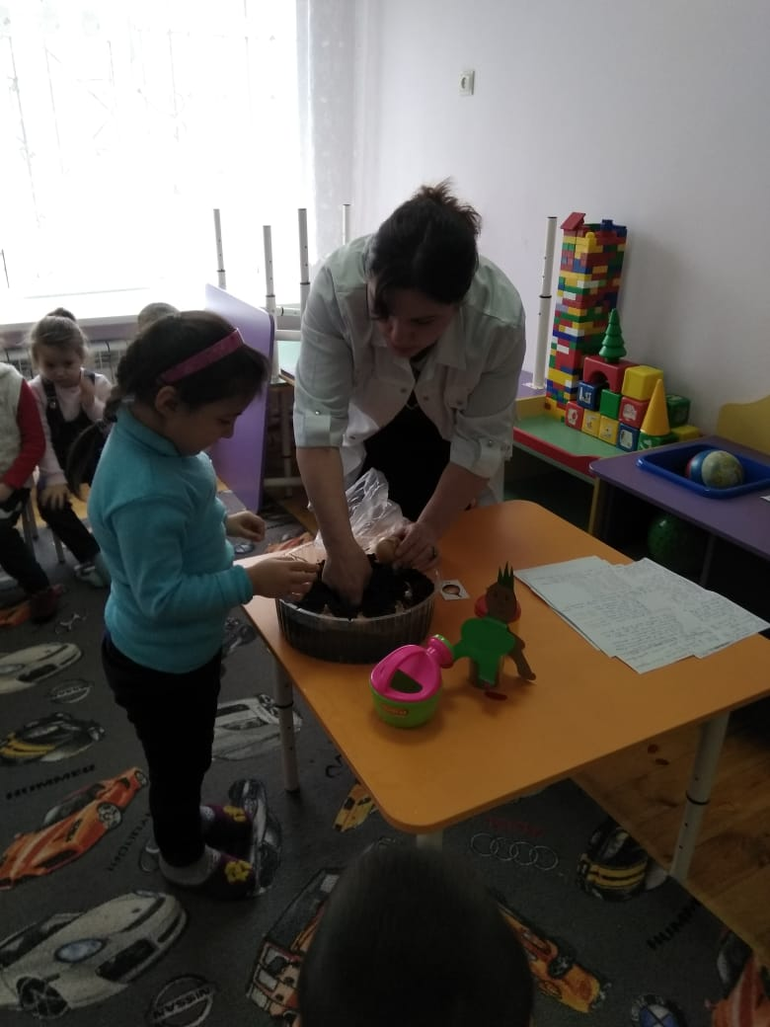

«Экологический десант»-акция по очистке территории МКДОУ от мусора

Одной из наиболее острых экологических проблем в настоящее время является загрязнение окружающей среды бытовыми отходами (мусором, отбросами, пищевые отходами, макулатурой, стеклом, пластиком и т. д.).
Количество бытовых отходов неуклонно возрастает из-за потребительского отношения к природным ресурсам и изменения образа жизни. Привычка мусорить и выбрасывать отходы повсюду, где удобно, - это неизбежный результат несформированного экологического сознания, низкой культуры населения. В связи с чем, возрастает большая значимость экологического воспитания и образования людей.
Целью экологического образования дошкольников является воспитание экологической культуры, т. е. выработка навыков гуманно-действенного и эмоционально чувственного взаимодействия с природными объектами, понимание детей элементарных связей, существующих в природе, и особенностей взаимодействия человека с ней.
В рамках этого воспитания дети средней группы вместе с воспитателем провели акцию «Экологический десант». Воспитанники с воодушевлением собирали разный мусор по всей территории детского сада.

